**HU-MID-NYA-004 -**

**Consultar Bandeja Notificaciones y Alertas**

|  |
| --- |
| Historia de Usuario |
| Como usuario con**perfil autorizado**, quiero visualizar la bandeja de Notificaciones y alertas con la posibilidad de realizar diferentes filtros de búsqueda. |
| **Descripción** |

El usuario con perfil autorizado accede al menú y el sistema mostrará la pantalla “Consultar Bandeja de Notificaciones”:

La pantalla en su encabezado mostrará:

-Título “Bandeja de Notificaciones”

-Datos del Usuario Logueado.

-Botón para Cerrar sesión.

-Botón de Alertas.

-Menú desplegable.

En la búsqueda de la pantalla se visualizan los filtros para la bandeja de entidades:

-Tipo de Entidad

-Entidad

-N° Expediente Digital

-Condición

En la grilla se visualizan los siguientes campos de datos:

* Código Entidad
* Tipo de Entidad
* Entidad
* Fecha de inicio de plazo
* Fecha de fin de plazo
* Condicion
* Acciones: Visualizar  Consultar  Editar  Cambiar de Estado  Visualizar

Al hacer clic sobre uno de ellos se podrán realizar tareas sobre la Entidad.

- Consultar Notificaciones, desde este botón  descripto en HU-MID-TRA-004- Consultar Notificaciones y Alertas.

- Editar Notificaciones, desde este botón  descripto en la HU-MID-TRA-003- Editar Entidad.

- Cambiar Estado, desde este botón  descripto en la HU-MID-TRA-003- Consultar Notificaciones y Alertas. Se adjunta DTE en ítem “Diagramas”.

Se podrá descargar el listado de notificaciones, en formato PDF, XLSX, seleccionando en el botón

.

|  |
| --- |
| Criterios de aceptación |
| 1. Cumplir con los criterios definidos en el documento de estilo |
| 1. Esta funcionalidad podrá ser accedida desde el menú principal. |
| 1. Si se selecciona un combo de mayor jerarquía, las opciones que se muestren en los demás deben ser en función de ese. |
| 1. Para realizar la búsqueda al menos el filtro “Entidad” debe estar seleccionado. Si hace clic en buscar el sistema debe mostrarle un mensaje “Debe utilizar al menos el filtro de búsqueda “Entidad””. |
| 1. Al hacer clic en limpiar, el sistema borra todos los filtros utilizados y la búsqueda. |
| 1. La grilla de Notificaciones, aparecen luego de que se haga clic en el botón “Buscar” de la sección filtros de Notificaciones. |
| 1. Al hacer clic en los iconos serán redirigidos a las funcionalidades descriptas por las HU mencionadas en la descripción de la HU. |
| 1. Los títulos de las columnas de la grilla de Entidades deben permitir ordenar todo el contendido de la misma. |
| 1. Si no se ingresa al menos un filtro de búsqueda el sistema debe mostrar la grilla con todas las notificaciones registradas. |
| 1. Para la búsqueda de los datos, el sistema debe tomar las mayúsculas y minúsculas de manera indistinta. |
| 1. Las acciones de “Ver” y “Modificar” deben tener un tooltip que informe la funcionalidad.  * Ver: “Visualizar entidad”. * Modificar: “Editar entidad”. * Cambio estado: “Cambio estado entidad”. |

**PROTOTIPO DE INTERFAZ**

**Bandeja de Notificaciones:**

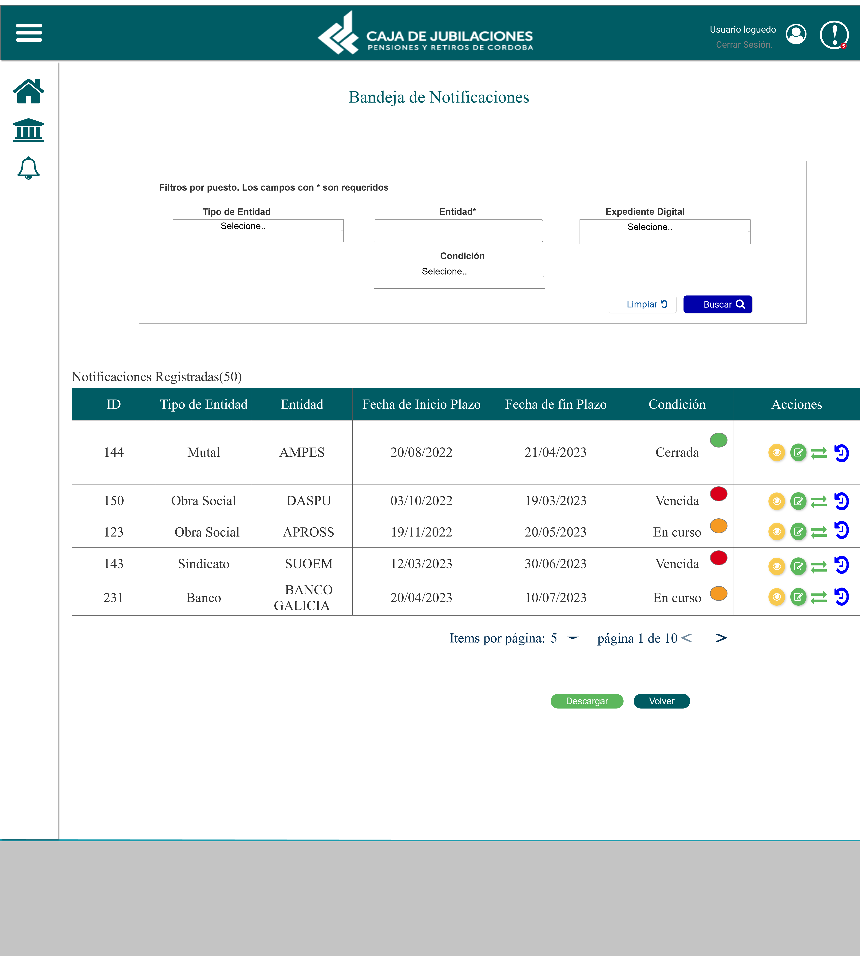

### **Elementos del prototipo**

|  |  |  |
| --- | --- | --- |
| Campos de los Filtros/  a ingresar | Acción | Descripción |
| Tipo de entidad. | Seleccionar. | Tipo de entidad a seleccionar por el usuario correspondiente. |
| Entidad*. | Ingresar. | Obligatorio. Nombre de la entidad a buscar. |
| Expediente Digital. | Seleccionar. | Número de expediente a seleccionar por el usuario correspondiente. |
| Condicion. | Seleccionar. | Condición a seleccionar por el usuario correspondiente. |
| Otros elementos | Acción | Descripción |
|  | Limpiar | Al hacer click el usuario autoriza a borrar todos los datos de búsqueda. |
|  | Buscar | Al hacer click el usuario autorizado confirma que esos son los datos a buscar. |
|  | Volver | Al hacer click el usuario autorizado a volver a la pantalla anterior. |

**DATOS A REGISTRAR**

DER

(registro para el empleado seleccionado por el usuario autorizado)

|  |  |
| --- | --- |
| **Nombre Atributo** | **Valor Atributo** |
|  |  |
|  |  |
|  |  |
|  |  |
|  |  |
|  |  |

Tabla_auditoría

|  |  |
| --- | --- |
| **Nombre Atributo** | **Valor Atributo** |
|  |  |
|  |  |
|  |  |

## **DIAGRAMAS**

Diagrama de transición de estados.

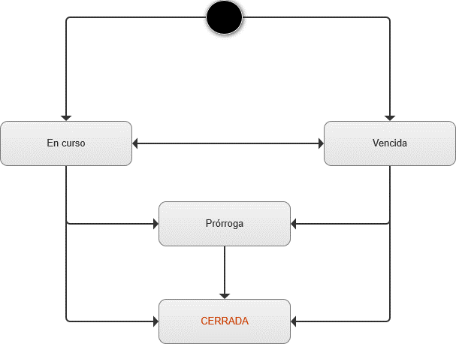

## **SALIDAS IMPRESAS**

No aplica

# **HISTORIAL DE CAMBIOS**

|  |  |  |  |
| --- | --- | --- | --- |
| **Versión** | **Fecha** | **Breve Descripción** | **Nombre del Autor** |
| 1.0 | 04/05/2023 | Creación del documento | Belen Huelva. |
| 1.1 |  |  |  |
| 1.2 |  |  |  |